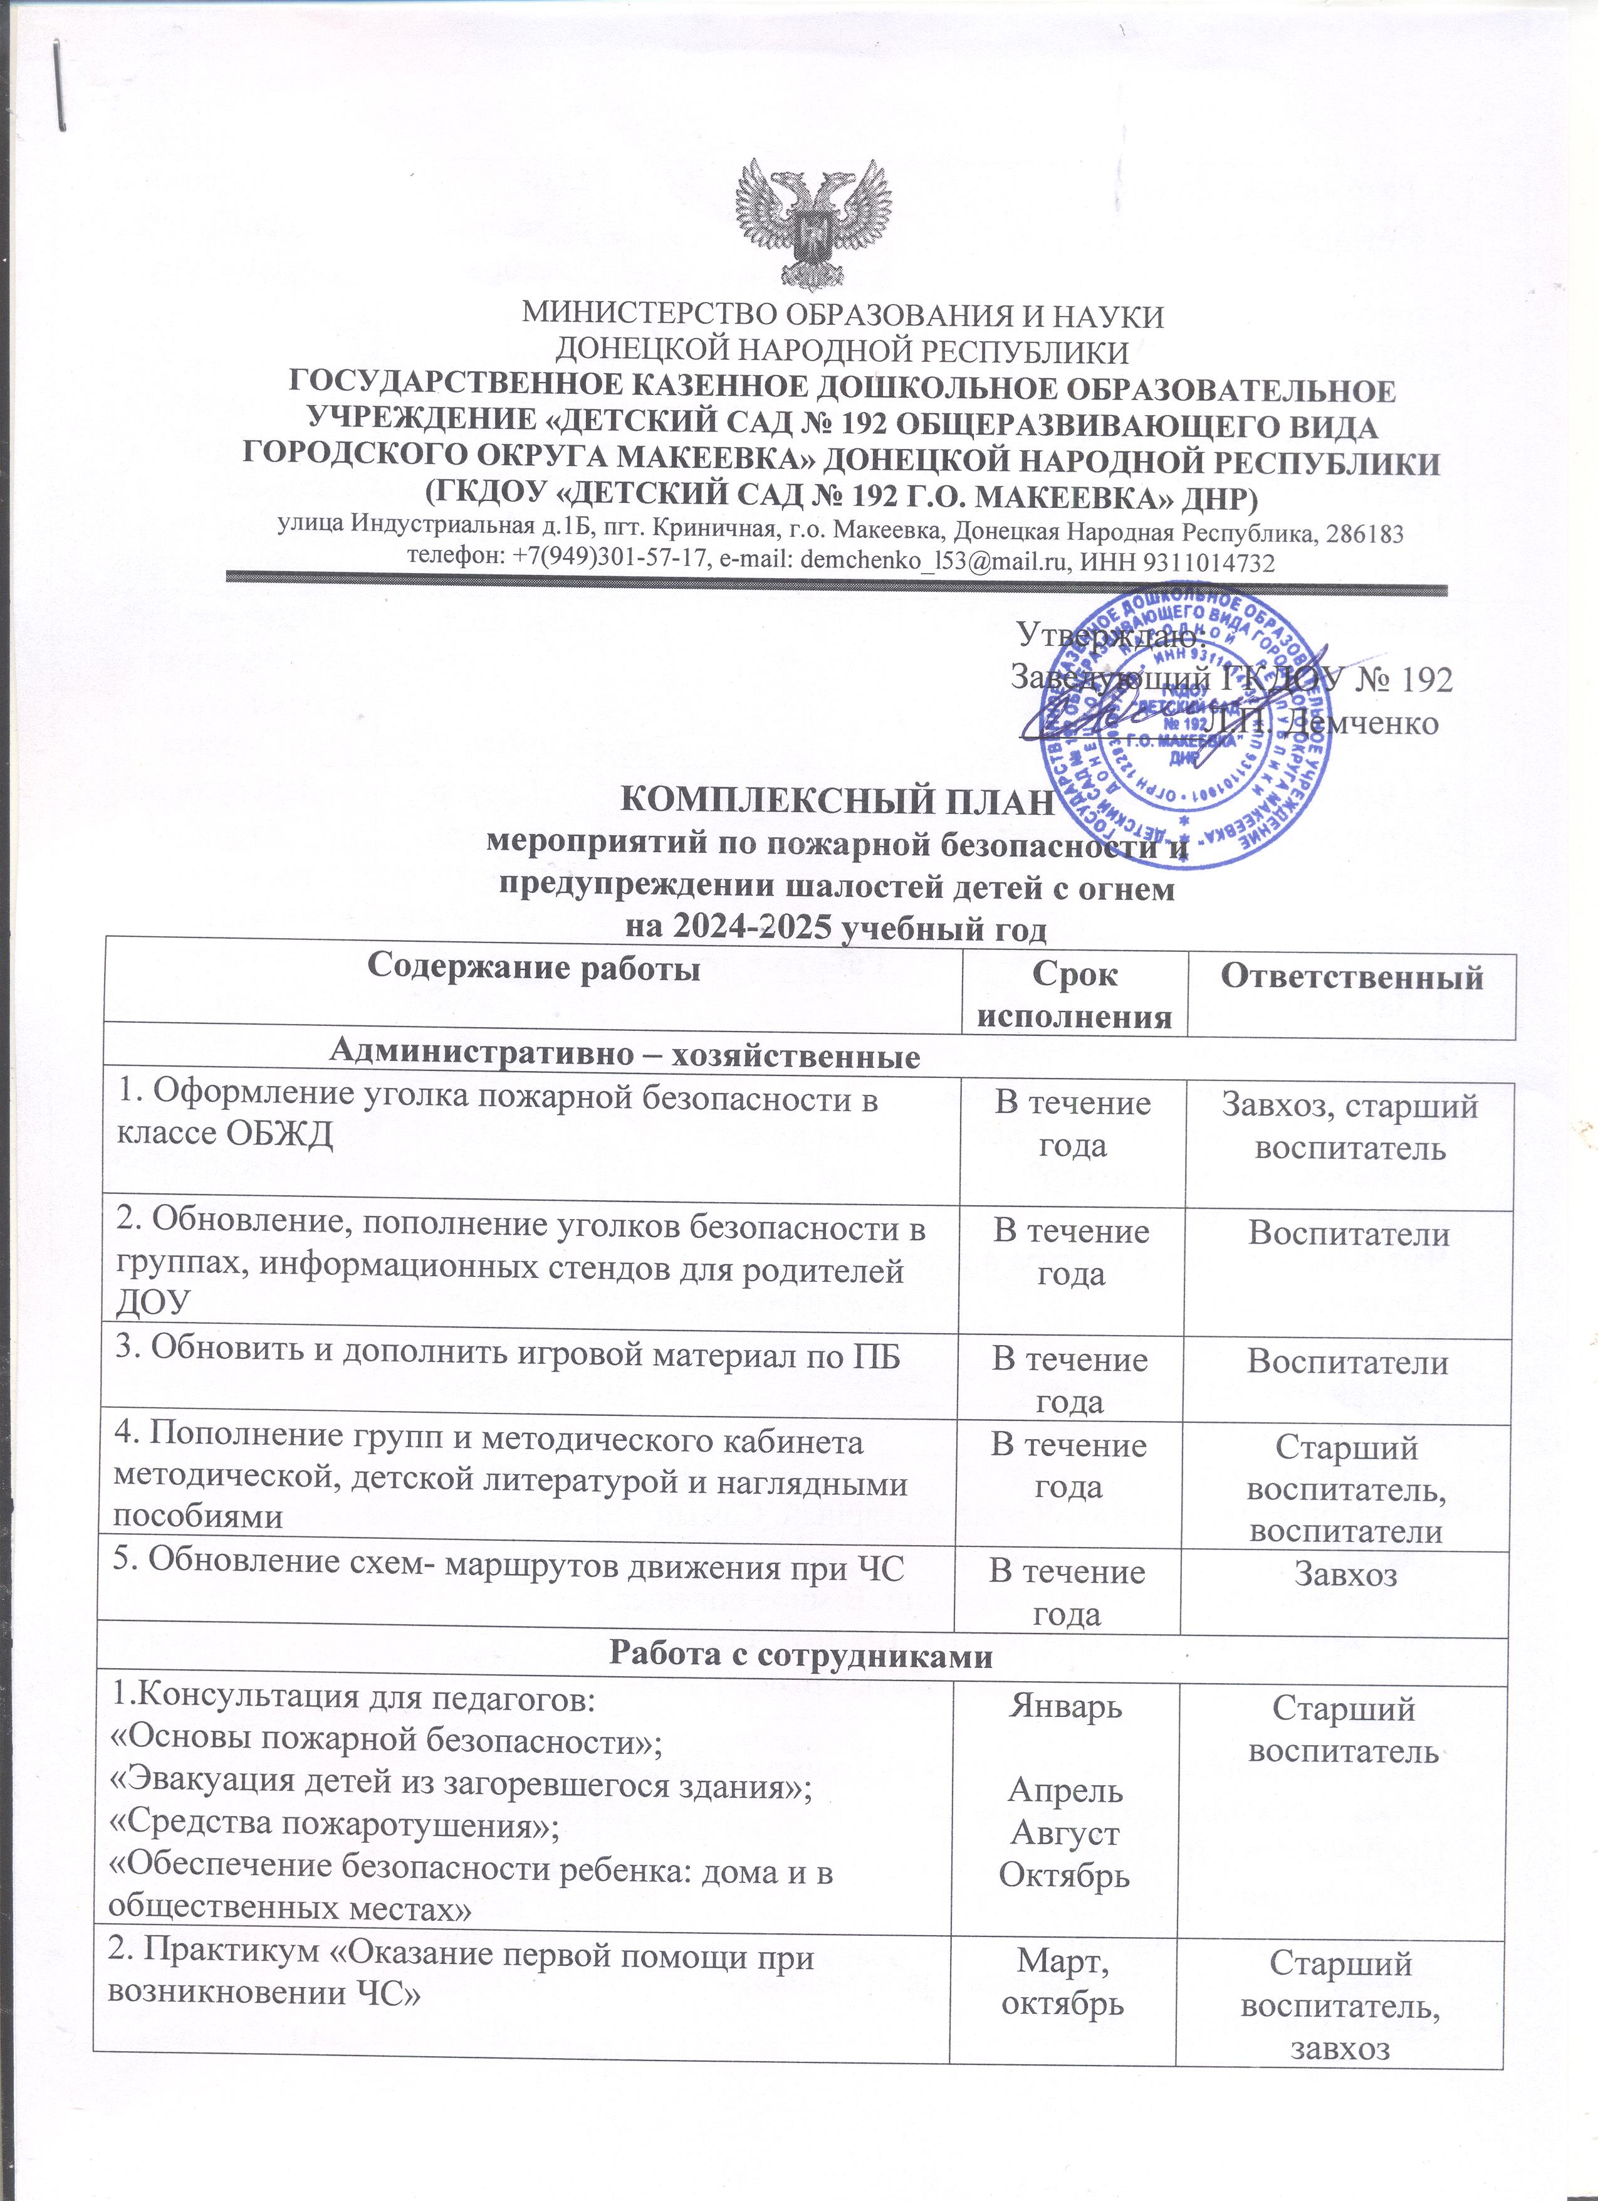

МИНИСТЕРСТВО ОБРАЗОВАНИЯ И НАУКИ
ДОНЕЦКОЙ НАРОДНОЙ РЕСПУБЛИКИ
ГОСУДАРСТВЕННОЕ КАЗЕННОЕ ДОШКОЛЬНОЕ ОБРАЗОВАТЕЛЬНОЕ УЧРЕЖДЕНИЕ «ДЕТСКИЙ САД № 192 ОБЩЕРАЗВИВАЮЩЕГО ВИДА
ГОРОДСКОГО ОКРУГА МАКЕЕВКА» ДОНЕЦКОЙ НАРОДНОЙ РЕСПУБЛИКИ
(ГКДОУ «ДЕТСКИЙ САД № 192 Г.О. МАКЕЕВКА» ДНР)
улица Индустриальная д.1Б, пгт. Криничная, г.о. Макеевка, Донецкая Народная Республика, 286183
телефон: +7(949)301-57-17, e-mail: demchenko_l53@mail.ru, ИНН 9311014732

Утверждаю:
Заведующий ГКДОУ № 192
__________Л.П. Демченко

КОМПЛЕКСНЫЙ ПЛАН
мероприятий по пожарной безопасности и
предупреждении шалостей детей с огнем
на 2024-2025 учебный год
Содержание работы | Срок исполнения | Ответственный
Административно – хозяйственные
1. Оформление уголка пожарной безопасности в классе ОБЖД | В течение года | Завхоз, старший воспитатель
2. Обновление, пополнение уголков безопасности в группах, информационных стендов для родителей ДОУ | В течение года | Воспитатели
3. Обновить и дополнить игровой материал по ПБ | В течение года | Воспитатели
4. Пополнение групп и методического кабинета методической, детской литературой и наглядными пособиями | В течение года | Старший воспитатель, воспитатели
5. Обновление схем- маршрутов движения при ЧС | В течение года | Завхоз
Работа с сотрудниками
1.Консультация для педагогов:  «Основы пожарной безопасности»;  «Эвакуация детей из загоревшегося здания»;  «Средства пожаротушения»;  «Обеспечение безопасности ребенка: дома и в общественных местах» | Январь  Апрель  Август  Октябрь | Старший воспитатель
2. Практикум «Оказание первой помощи при возникновении ЧС» | Март, октябрь | Старший воспитатель, завхоз
3. Разработка планов:  - тематических недель;  - конспекты открытых занятий «Безопасные каникулы»;  - сценарии развлечений;  - оформление выставок. | Май, сентябрь, декабрь  Июль  Октябрь, декабрь, март, май.  По плану | Старший воспитатель, воспитатели
4.Оформление выставки в методическом кабинете «В помощь воспитателям» | Март, октябрь | Старший воспитатель
5.Проведение инструктажей | По плану | Заведующий, старший воспитатель, завхоз
6. Практическое занятие по эвакуации детей в случае возникновения пожара | 1 раз в квартал | Заведующий, старший воспитатель, завхоз
Работа с детьми
1. Занятия, беседы:  Безопасный дом.  Потенциальные опасности дома.  Скоро, скоро новый год, к детям елочка придет. Если дома начался пожар?  Опасные предметы.  Что делать в случае пожара в детском саду?  Друзья и враги.  Почему горят леса?  Знаешь сам научи другого! | сентябрь  октябрь  ноябрь  декабрь  январь  февраль  март  апрель  май | Воспитатели
2.Игровая деятельность:  -подвижные игры:  - Пожарные на учениях, Юный пожарный, Самый ловкий.  -дидактические: Опасные ситуации, В мире опасных предметов, Служба спасения:101, 102, 103, Горит – не горит, Кому что нужно для работы? Бывает – не бывает.  -сюжетно-ролевые: Инсценировка «Кошкин дом», Умелые пожарные, Пожарная часть.  Проблемные ситуации. | В течение года | Воспитатели
3.Развлечения:  - «Забавное путешествие»  -«Маленькие спасатели спешат на помощь»; -«Школа безопасности». | сентябрь  февраль  май | Воспитатели
4.Занятия в группах: по ознакомлению с окружающим и развитию речи, изобразительной деятельности; конструированию. | В течение года | Воспитатели
5.Чтение художественной литературы:  С. Маршак «Рассказ о неизвестном герое», «Пожар»  Е. Хоринская «Спичка-невеличка»  А. Шевченко «Как ловили уголька»  Л. Толстой «Пожарные собаки»  Загадки, пословицы, поговорки | В течение года | Воспитатели
6.Проведение:  - тематических недель;  - дней «Огонь- друг, огонь – враг!». | Май, сентябрь, декабрь  Август – сентябрь  ежемесячно | Воспитатели
7. Выставки детских работ на тему:  - «Внимание! Опасность!»  - «Не шути с огнем!»  - «Азбука безопасности». | Январь  Сентябрь  Май | Воспитатели
8.Экскурсии – осмотры:  - Пожарный уголок ДОУ;  - Электрический щит;  - Пожарные рукава;  - Пищеблок ДОУ;  - Прачечная ДОУ. | В течении года | Воспитатели
Работа с родителями
1.Информация на общих родительских собраниях «Безопасность - превыше всего» | Июнь,  октябрь | Заведующий, старший воспитатель
2.Оформление папки-передвижки «Правила пожарной безопасности» | Октябрь | Воспитатели
3.Освещение темы ПБ на родительских собраниях | В течении года | Воспитатели
4.Консультации для родителей | По плану | Воспитатели
5.Памятки, рекомендации, информационные стенды: Безопасное поведение;  Внимание: эти предметы таят опасность!;  Предотвратите беду: действия детей в чрезвычайных ситуациях;  Правила поведения при пожаре в местах массового скопления людей;  Первая помощь при ожоге. | В течении года | Воспитатели

